Pla d’empresa

(nom empresa)

(activitat)
(nom emprendedor/a)
(DNI)

ÍNDEX PÀG

- Antecedents del projecte x-x
  - Breu descripció de l’activitat
  - Els promotors i els seus objectius

- Àrea comercial i marketing x-x
  - Anàlisi de l’entorn
    - DAFO
    - Factors del microentorn
Mercat
Clients
Proveïdors
Competència
Prescriptors
  - Política de màrketing
    - Producte. Necessitats que cobreix
    - Preu
    - Objectiu comercial
    - Distribució
    - Publicitat i comunicació

- Àrea d’organització de la producció, servei i qualitat x-x
  - Descripció tècnica
  - Fases del procés productiu o prestació del servei
Matèries primeres i subministraments
Existències: aprovisionament i emmagatzematge
Capacitat de producció de l’empresa
Subcontractació i serveis externs
  - Recursos materials:equipaments i infraestructures
    - Local
    - Instal·lacions i equipaments
    - Mitjans de transport
  - Qualitat
  - Mesures de seguretat i higiene

- Àrea de recursos humans x-x
  - Organigrama funcional
  - Descripció de llocs de treball
  - Necessitats de recursos humans
  - Política de retribució
  - Control de gestió
  - Prevenció de riscos laborals

- Àrea Econòmicofinancera x-x
5.1. Pla d’inversions i finançament
5.2. Pla de tresoreria
5.3. Compte de resultats a tres anys
5.4. Balanç de situació a tres anys
5.5. Pla d’amortitzacions
5.6. Punt mort
5.7. Ràtios

- Àrea jurídicofiscal x-x
  - Forma jurídica
  - Tràmits i obligacions

- Annexes

- Antecedents del projecte

  - Breu descripció de l’activitat
Feu un resum del vostre projecte empresarial, de manera que qualsevol persona o entitat sàpiga en què consistirà el vostre negoci.

  - Els promotors i els seus objectius
Sabeu que el motor d’una empresa són els seus promotors. Especifiqueu quins són els promotors del vostre projecte i la vinculació que existeix entre vosaltres.
Tot pensant en vosaltres com a empresari, comenteu quines creieu que són les vostres millors qualitats, habilitats, capacitats, els vostres punts febles i els vostres aspectes millorables. En cas que hi hagi més d’un promotor feu el mateix exercici per a cadascun de vosaltres.
Adjunteu el curriculum vitae de cada promotor com a annex.

De vegades els diferents promotors de l’empresa tenen objectius del tot diferents pel que fa al projecte d’empresa, per la qual cosa cal posar-se d’acord en els objectius que es persegueixen. És bo que cadascun de vosaltres ho expliqui:
- Quins són els vostres objectius personals en voler muntar l’empresa (sortir de l’atur, guanyar més diners que a la feina anterior, tenir més independència, desenvolupar el vostre ofici-professió-estudis, ...?
- Quins objectius hauria de perseguir l’empresa. Els objectius d’una empresa poden ser: socials, econòmics, ...i normalment són una barreja de diversos objectius. Exposeu-los i prioritzeu-los.

- Àrea comercial i de màrqueting

  - Anàlisi de l’entorn
L’entorn és tot allò que envolta l’empresa, que l’afecta i sobre el qual no tenim capacitat d’intervenir.

    - DAFO: debilitats, amenaces, fortaleses i oportunitats. Factor
del macroentorn (normativa, demografia, tecnologia,
medi ambient...)

Detecteu els factors de l’entorn que poden afectar negativament (amenaces) i positivament (oportunitats) el present i el futur de l’empresa: factors socioeconòmics, legals, econòmics, demogràfics, culturals, tecnològics, mediambientals, etc. que juguen favorablement o desfavorablement per al desenvolupament de la vostra activitat.
Detecteu els punts forts i els febles de l’empresa.
Quina és, a partir d’aquesta anàlisi, la situació actual de l’empresa? Establiu un pla de millora.

    - Factors del microentorn
Mercat
Quin és el vostre mercat geogràfic d’actuació? Serà d’àmbit local, comarcal, regional, nacional, internacional? Per què?
Quin és el volum del vostre mercat potencial? (Nombre de clients que seria possible assolir teòricament).
Quina és la tendència del mercat en què es vol treballar? (creixent, decreixent, estable) Raoneu el per què?
Detalleu les característiques específiques del sector: estacionalitat, barreres d’entrada, concentració en poques empreses, sector dispers, massificació, etc.

Clients
Analitzeu el perfil dels vostres clients, compradors i consumidors (empreses, administració pública, organitzacions no governamentals, persones individuals) i quines són les seves motivacions de compra, hàbits i comportament del consumidor.
Heu fet contactes amb possibles clients? Quina ha estat la seva resposta? Per què han donat aquesta resposta?

Proveïdors

Quins seran els vostres proveïdors, els preus i les condicions que ofereixen, gamma de productes, terminis de lliurament, transport, assegurances, volum mínim de comanda, canals de distribució, terminis de pagament, emmagatzematge, etc.?

Competència
Quines són les empreses que ofereixen el mateix producte o un producte substitutiu del vostre? Feu una descripció del nombre, dimensió, zona d’influència, estructura, promoció, característiques i posicionament de l’empresa i dels seus productes? De quina manera actuen aquestes empreses en el mercat?
Elaboreu un quadre comparatiu amb la vostra competència i analitzeu els punts forts i els febles comparant-los amb els del vostre projecte empresarial. Quines conclusions traieu d’aquesta anàlisi?

Prescriptors
Persona o organització que pot influir en la decisió de compra dels vostres futurs clients segons la seva competència tècnica reconeguda (metge, assistenta social, etc.) per la seva autoritat (director de banc, advocats, etc.) o per la seva condició de líder d’opinió ( polítics, presentadors de TV, etc.)

  - Política de màrqueting

    - Producte. Necessitats que cobreix
Quin és el producte/servei que oferirà la vostra empresa? Quina serà la seva denominació?
Quines són les característiques tècniques del producte o la forma de realitzar el servei?
Com serà la presentació del producte/servei (l’embolcall, la imatge i embalatge)?
Quines necessitats cobreix o quines mancances soluciona?
Quins són els aspectes diferenciadors o innovadors del producte/servei (producte ampliat)? Quins avantatges té el producte/servei respecte als existents en el mercat actualment?
Quina serà al vostre entendre l’evolució futura del producte/servei i els possibles canvis futurs?

    - Preu
S’ha de fixar tenint en compte els costos de l’empresa, l’oferta i la demanda, els preus de la competència, els preus marcats pels proveïdors i els criteris orientadors dels gremis i/o col·legis professionals.

Especifiqueu quin preu heu decidit i i d’acord amb què heu pres aquesta decisió, si fareu descomptes, quines condicions de cobrament.

2.2.3. Objectiu comercial
Quin és el volum de vendes (en import i en unitats) que heu previst realitzar anualment? Segons quins raonaments heu efectuat aquest càlcul?
Quina és l’evolució prevista de vendes?

    - Distribució
Quines són les vies possibles de distribució del producte o servei (p. ex. si la farà directament l’empresa o si utilitzarà intermediaris com majoristes, minoristes, venda directa, etc. o si aquesta distribució serà intensiva (col·locarem el producte/servei en tants punts de venda com sigui possible), selectiva (només en uns quants punts escollits) o exclusiva (amb un únic punt de venda).

    - Publicitat i comunicació
Cal descriure quina i quanta publicitat es vol fer i explicar-ho amb detall de manera quantitativa i qualitativa, cal explicar si s’ha plantejat la contractació d’una agència externa o es farà part o tot el desenvolupament amb recursos propis.

- Àrea d’organització de la producció, servei i qualitat

  - Descripció Tècnica del Producte
  - Fases del procés productiu o prestació de serveis

Cal descriure amb detall quines són les etapes del procés de producció o de la prestació del servei.
Horari laboral de l’activitat.

Matèries primeres i subministrament:
Quines matèries primeres, subministraments i tecnologia caldran en el procés productiu (material, quantitat, preu, import total…en funció de les previsions de producció)?

Existències: aprovisionament i emmagatzematge:
Necessiteu un espai per a magatzem?
Quina ha de ser la distribució i els requisits?

Quin nivell normal i mínim d’existències ha de tenir per dur a terme correctament l’activitat?

Capacitat de producció de l’empresa:
Establiu la vostra capacitat productiva: en el cas de producte, el nombre màxim d’unitats que podeu fabricar mensualment o anualment, i en el cas de servei, el nombre màxim de serveis que podeu realitzar amb l’estructura prevista.

Subcontractació i serveis externs:
Quines fases de producció en subcontractació permet el vostre procés productiu? Quins serveis poden subcontractar-se, quines poden ser les empreses subcontractades (Descriviu les característiques que haurien de tenir i les condicions que ofereixen: preu, terminis, qualitat, etc.)

  - Recursos materials: equipaments i infraestructures

    - Local necessari per desenvolupar l’activitat: tipus (nau, despatx, local…) superfície, distribució interior, ubicació, propietat o lloguer, fiances i dipòsits, etc. Cal adjuntar plànol del local i plànol d’emplaçament.
    - Instal·lacions i equipaments: obres de condicionament del local (valoració econòmica i pressupostos), maquinària, eines, mobiliari, comunicacions (fax, telèfon, equips informàtics, fotocopiadores…)
    - Mitjans de transport: model, capacitat, pressupost. Raoneu la necessitat i l’adequació del vehicle a l’activitat. Finançament previst.

  - Qualitat
L’empresa té previst implantar algun sistema de gestió de la qualitat? (ISO 9001, ISO 14000, EMAS, etc.)
Descriviu els sistemes que utilitzareu per controlar la qualitat del producte o servei i el grau de satisfacció del client.

3.4. Mesures de seguretat i higiene
Requisits tècnics, normativa i permisos que afecten el local i l’activitat.

- Àrea de recursos humans

  - Organigrama funcional

  - Descripció dels llocs de treball:
Definiu el perfil dels treballadors (formació, experiència…) i atribuïu funcions i responsabilitats.

4.3. Necessitats de recursos humans:
Feu una planificació a curt i a mitjà termini del personal que haureu d’anar incorporant a l’empresa (modalitat de contractes, jornada, procés de selecció, etc.)

4.4.Política de retribució:
Feu un quadre que reculli les despeses salarials dels promotors (retribució pròpia i seguretat social) i dels treballadors (sou brut i seguretat social a càrrec de l’empresa).

4.5.Control de gestió:
Definiu el sistema de direcció i gestió (sistemes de presa de decisions). Quins seran els sistemes de comunicació interna i externa emprats en la presa de decisions? En cas que sigueu un únic promotor detalleu com heu pensat planificar les tasques de gestió empresarial.

4.6.Prevenció de riscos laborals:
Ompliu aquest apartat només en el cas que tingueu prevista la contractació de treballadors. Identifiqueu els possibles riscos que comporta el desenvolupament de la vostra activitat i quines mesures penseu adoptar per evitar-los.

- Àrea economicofinancera

  - Pla d’inversions i finançament
  - Pla de tresoreria
  - Compte de resultats a tres anys
  - Balanç de situació a tres anys
  - Pla d’amortitzacions
  - Punt mort
  - Ràtios

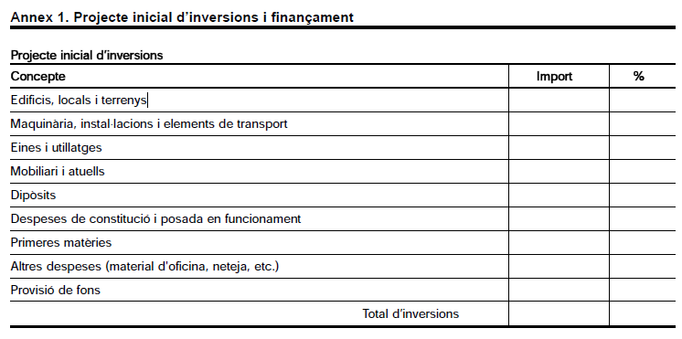

Aclariments al Pla d’inversions
- Edificis, locals i terrenys: Només si es compren.
- Maquinària: Tot tipus de màquines i estris necessaris per l’activitat. S’inclouen Equips informàtics i telemàtics: ordinadors, impressores i altres conjunts electrònics.
- Instal·lacions: Quantitats que es paguin per la contractació i instal·lacions de subministraments (llum, aigua, gas, calefacció, telèfon) o qualsevol altre que requereixi l’activitat.
- Elements de transport: Vehicles, furgonetes, etc. que s’utilitzin per l’activitat.
- Eines i utillatges: Eines necessàries per desenvolupar la tasca.
- Aplicacions informàtiques: Software (tant el comprat com el realitzat per la pròpia empresa).
- Mobiliari i estris: Mobles i equip d’oficina (cadires, taules, màquines d’escriure i calcular, enquadernadores…)
- Dipòsits i fiances: Dipòsits de quantitats en garantia del compliment d’alguna obligació (ex. contractes de lloguer)
- Despeses de constitució i posada en marxa: Totes les despeses necessàries fins que l’empresa inicia l’activitat (taxes administratives, notarials, impostos, cost d’estudis i memòries, publicitat de llançament, etc.). S’inclouen Drets de traspàs: Quantitats pagades pels drets d’arrendament de locals de negoci. S’inclouen, si s’escau, Patents i marques: Imports satisfets per registrar patents, models d’utilitat, marques, nom comercial, rètol d’establiment.
- Primeres matèries: existències necessàries per l’elaboració del producte o mercaderies adreçades a la venda que s’hagin d’adquirir inicialment (empreses comercials).
- Altres despeses: Material d’oficina, neteja, altres
- Provisió de fons: Quantitat de diners necessària pel manteniment de l’empresa fins cobrar les primeres factures.

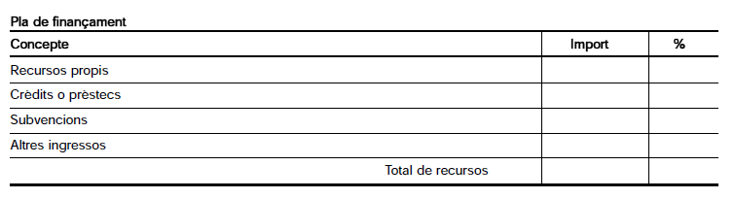
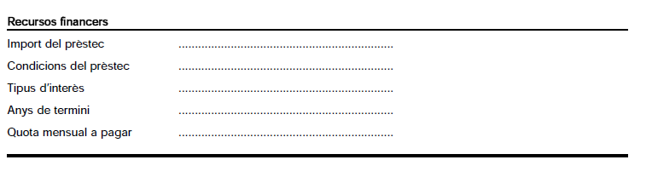

Aclariments al Pla de Finançament
- Recursos propis: Inclou estalvis, indemnitzacions per acomiadament i ajuts de familiars o amics sense haver de pagar interessos.
- Capitalització: Diners obtinguts pel cobrament en un únic pagament de les prestacions d’atur.
- Crèdits o préstecs: Préstecs concedits per entitats de crèdit o per amics o familiars, que suposin el pagament d’uns interessos.
- Subvencions
- Altres: Qualsevol altre no especificat anteriorment.

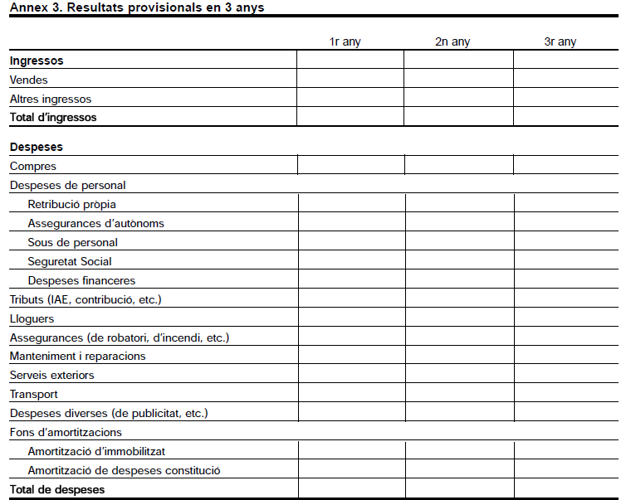

Aclariments al Compte de Resultats
(Fer Compte de Resultats del primer, segon i tercer any)
70. Vendes: Vendes del producte/servei (sense IVA)
- Altres ingressos o Subvencions a l’explotació: Ingressos obtinguts per altres activitats no principals de l’empresa. Subvencions rebudes a fons perdut per compensar dèficits d’explotació. Ingressos financers: Ingressos derivats del capital mobiliari: dividends d’accions, interessos de comptes corrents, etc. Inclou els descomptes sobre compres per pagament inmediat.
- Compres: Compres de matèries primeres i treballs realitzats per altres empreses (subcontractats) que formin part del procés productiu.
- Despeses de personal: Sous i Seguretat Social pròpia i dels treballadors (cost empresa), Sous dels socis o retribució pròpia en el cas d’autònoms, Seguretat Social règim general o autònoms, indemnitzacions, altres despeses de personal.
- Tributs: Taxes, contribucions i impostos
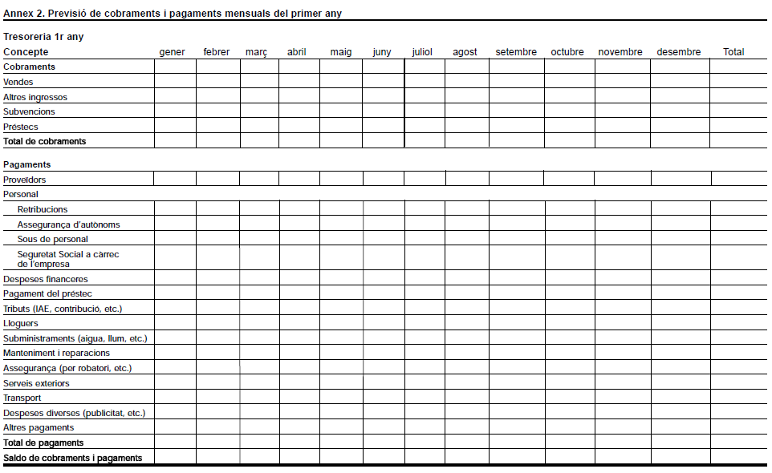

- Àrea jurídicofiscal

6.1. Forma jurídica

Quina forma jurídica ha escollit per la seva empresa? Quins motius l’han portat a aquesta elecció?

6.2. Tràmits i obligacions

Descrigui el procés que ha de seguir per la legalització de la seva activitat: tràmits mercantils, fiscals, laborals i administratius necessaris per a la seva posada en marxa.
Quines obligacions mercantils, fiscals, comptables, laborals o administratives tindrà l’empresa un cop hagi iniciat la seva activitat?

